附件3
“高等院校实验室上报系统”使用说明
浏览器使用说明：请使用IE6.0以上的IE浏览器，如果系统的某些功能不能使用，请尝试使用其他浏览器。
一、进入系统
- 输入网址：http://222.194.73.101/sys/，打开“高等院校实验室上报系统”入口，图1.1所示。
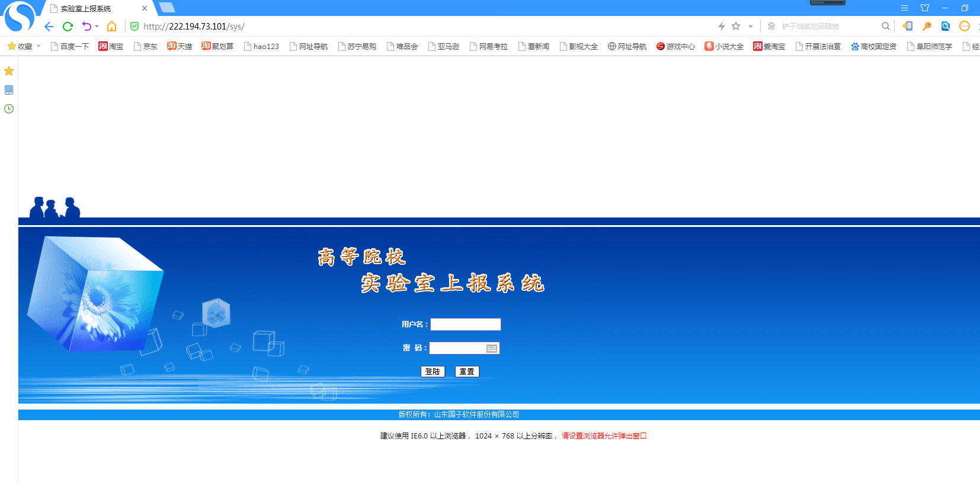
图1.1 “高等院校实验室上报系统”入口
输入用户名000154和密码sdyu12345，进入系统，图1.2所示。
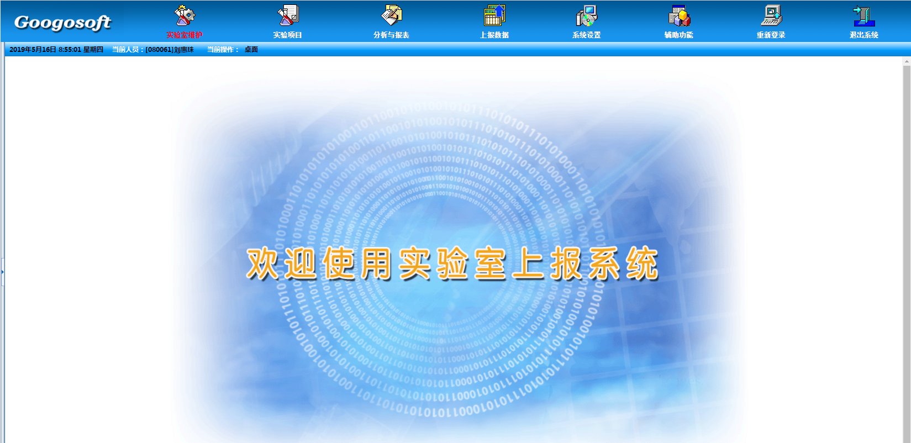
图1.2 “高等院校实验室上报系统”界面
提示：输入用户名，密码后可能出现进不了系统的情况，图1.3所示。

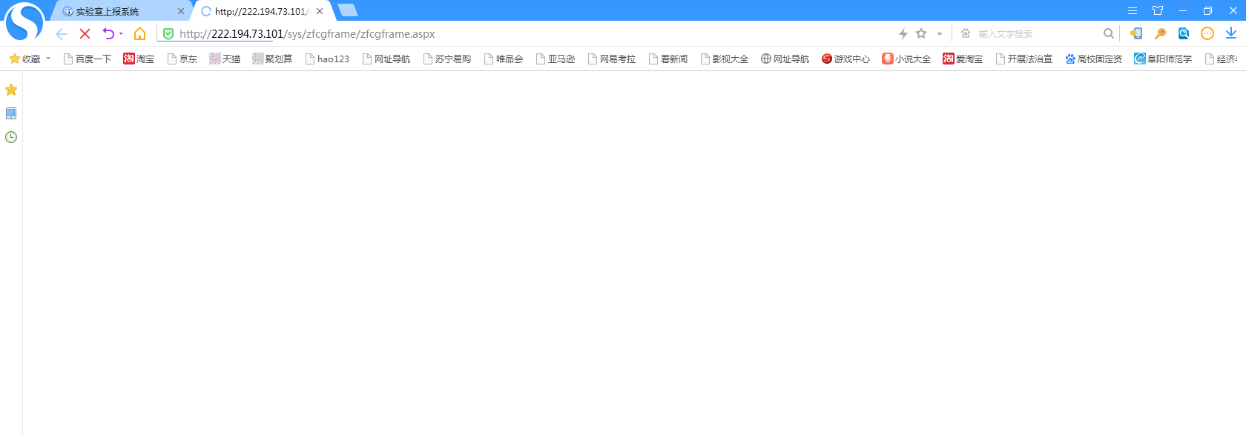
单击该选项卡
图1.3 进不了系统
解决办法：单击图1.3的第一个选项卡，弹出一个提示窗口，图1.4所示，单击“确定”按钮即可进入系统。
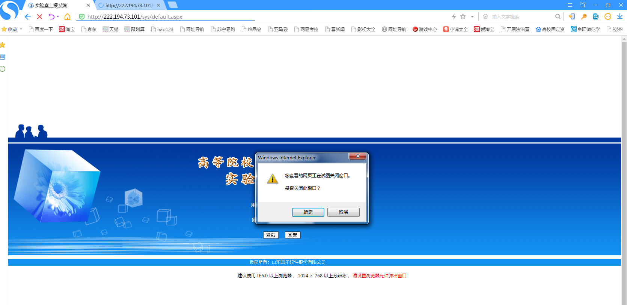
单击“确定”
图1.4 单击“确定”按钮
二、实验室上报数据填报
2.1 基表四 教学实验项目表（SJ4）
2.1.1填报说明
《基表四 教学实验项目表（SJ4）》主要是统计教学实验项目信息，如图2.1.1所示。该信息需要在“高等院校实验室上报系统”的【实验项目】/【实验项目信息录入】中进行录入。
其中，“学校代码”、“实验编号”、“实验室编号”由系统自动生成。“实验者类别”是指参加本实验项目的人员类别。包括1．博士生；2．硕士生；3．本科生；4．专科生；5．其他。如果同一实验项目同时为多类人员开设，应分别填写多条记录，但“实验编号”、“实验名称”应相同。例如：某实验，同时为硕士生、本科生、专科生开设，上报数据应分别填报3条记录，每条记录的实验者类别等相关字段不同，但实验编号、实验名称要相同。具体填写方法请参见2.1.2具体填报说明。“实验学时数”在系统里包括计划学时和实际学时，都必须填写，具体请参见2.1.2具体填报说明。
实验类别、实验类型、实验所属学科、实验要求、实验者类别在高等院校实验室实验室上报系统中填写时，按照图2.1.1中的填表说明填写。
还要注意，基表四《教学实验项目表》在高等院校实验室上报系统中是按照实验室来填写实验项目。如果某些实验室没有开设实验项目，就不填写。如果实验项目是在自己学院实验教学中心某实验室或其他学院实验教学中心某实验室下开设，就在开设的实验室下填写。具体参见2.1.2 具体填报说明。

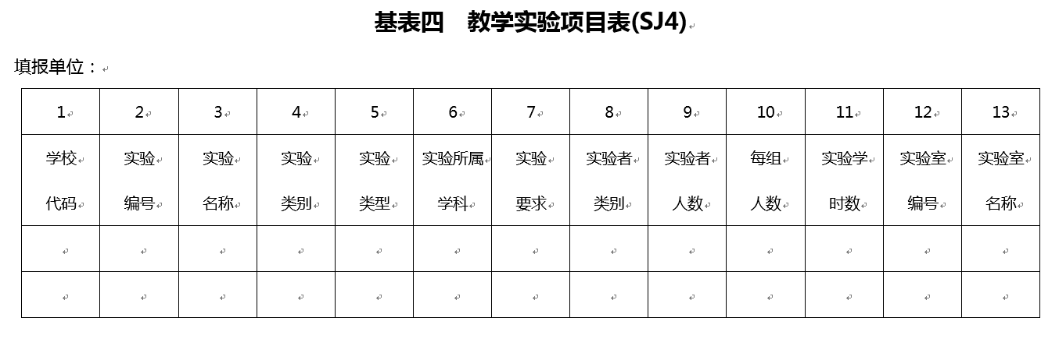

由系统自动生成
由系统自动生成

同时为多类人员开设，应分别填写

图2.1.1 基表四 教学实验项目表
填表说明：
填表内容起止日期：2018年09月01日至2019年08月31日，请将本科和专科实验项目分别填写。
实验类别、实验类型、实验要求、实验者类别在实验室数据上报系统中填写时，务必在以下说明中选择，不要选择系统中的其他选项。
1.学校代码：由系统自动生成。
2.实验编号：由系统自动生成。
3.实验名称：填写汉字名称。
4.实验类别：1．基础；2. 专业基础；3. 专业；4. 其他——除以上三种情况以外的实验类别。
5.实验类型：1．演示性；2．验证性；3．综合性；4．设计研究；5．其它。
6.实验所属学科：在系统里进行选择。
7.实验要求：1．必修；2．选修 3.其他
8.实验者类别：1．博士生；2．硕士生；3．本科生；4．专科生；5．教师。
9.实验者人数：指参加本实验项目的总人数。实验项目无论分几次做完，参加这个实验项目的总人数不变。例如：某实验即为本专业学生开设，同时又为外专业学生开设，上报记录应为一条，实验者人数为两个专业学生人数相加。
10.每组人数：指教学实验项目中在每套仪器设备上同时完成本实验项目的人数。
11.实验学时数：指完成本实验项目的实际学时数。
12.实验室编号：由系统自动生成。
13.实验室名称：指开设教学实验项目的实验室名称。
2.1.2 具体填报说明
2.1.2.1 实验项目的录入
（1）选【实验项目】/【实验项目信息录入】，图2.1.2所示，打开“实验项目信息录入”界面，图2.1.3所示。
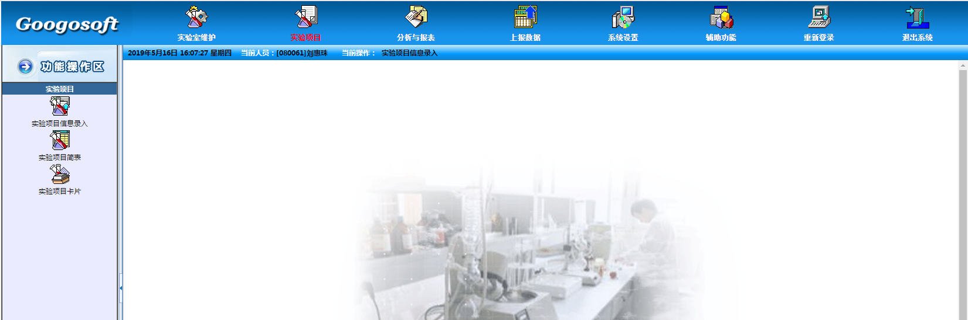

图2.1.2 选择“实验项目信息录入”
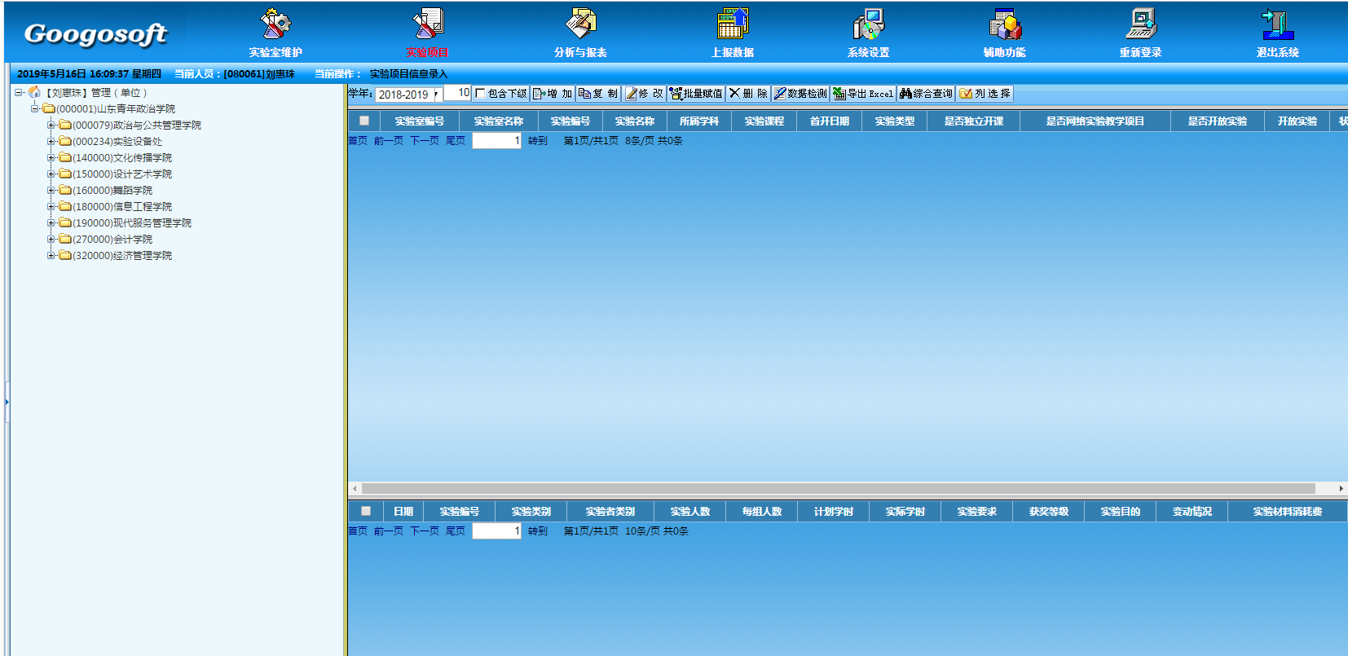
图2.1.3 “实验项目信息录入”界面
（2）观察“实验项目信息录入”界面，该界面由3个区域组成，区域1是管理单位，里面包含了全校所有的实验室，用树形图表示。区域2和区域3的信息都跟实验项目有关，其中区域2包括《基表四》中要填写的实验编号、实验名称、所属学科、实验类型、实验室编号、实验室名称，在图2.1.4中《基表四》用红色框标出。区域3包括《基表四》中要填写的实验类别、实验类型、实验要求、实验者类别、实验者人数、每组人数、实验学时数，在图2.1.4中《基表四》用蓝色框标出，图2.1.4所示。
区域3
区域2
区域1

图2.1.4 “实验项目信息录入”界面的3个区域
（3）录入实验项目信息是按照实验室录入的，因此要录入实验项目信息，首先要在区域1中选择实验室，然后再进行录入。例如，要录入政治与公共管理学院社会工作实验室的实验项目信息，需要先在管理单位（区域1）中选择“山东青年政治学院/政治与公共管理学院/社会工作实验室”，然后单击区域2的“增加”按钮（图2.1.4所示），打开实验项目“信息录入”界面，图2.1.5所示。
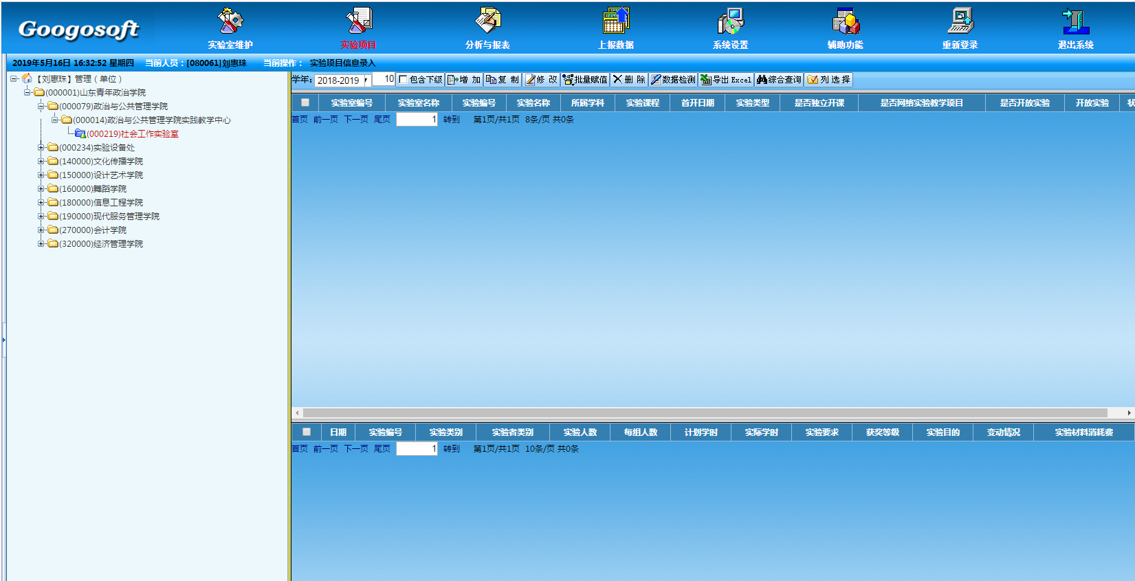
区域3
区域2

区域1
图2.1.4 在区域2中，选择“增加”按钮
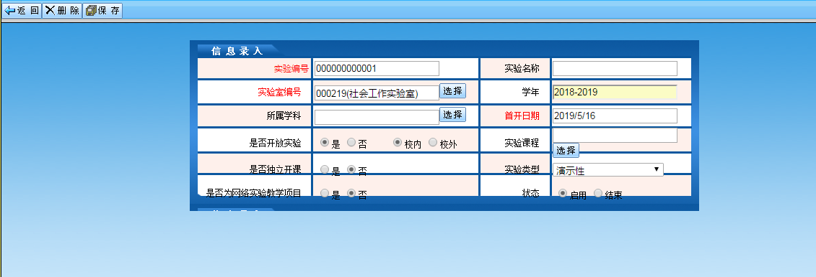
图2.1.5 “信息录入”界面
（4）在“信息录入”界面中，输入实验名称，学年，所属学科，首开日期，是否开放实验、实验类型等信息
注意：图2.1.6所示的“信息录入表”中列出的所有信息都要填写，其中“实验编号”由系统自动生成。“实验室编号”、“所属学科”、“实验课程”通过单击“选择”按钮进行选择。“首开日期”是指实验项目第一次开课的日期，不是指本学年第一次开课时间。“实验课程”如果单击“选择”按钮，没有发现对应的实验课程，需要先添加实验课程，添加完后，再单击“选择”按钮才能找到实验课程。实验课程的添加方法具体请看后面2.1.2.2节实验课程的录入方法。
单击“保存”按钮，图2.1.6所示。图2.1.6中录入的是实验名称是“社区走访”的实验项目信息。
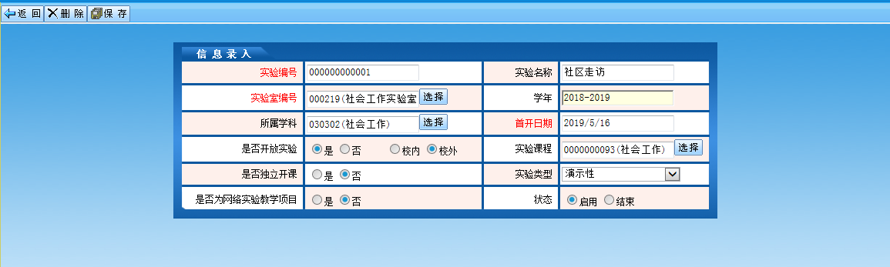

如果单击“选择”按钮，没有找到实验课程，请看2.1.2.2节实验课程的录入方法
“实验名称”等所有栏都要填写
“实验名称”等所有栏都要填写
图2.1.6 填写实验项目信息
（5）提示“保存成功”后，单击“返回”按钮，图2.1.7所示。

图2.1.7 单击“返回”按钮
（6）刚才录入的实验项目“社区走访”信息会在区域2中显示，图2.1.8所示。
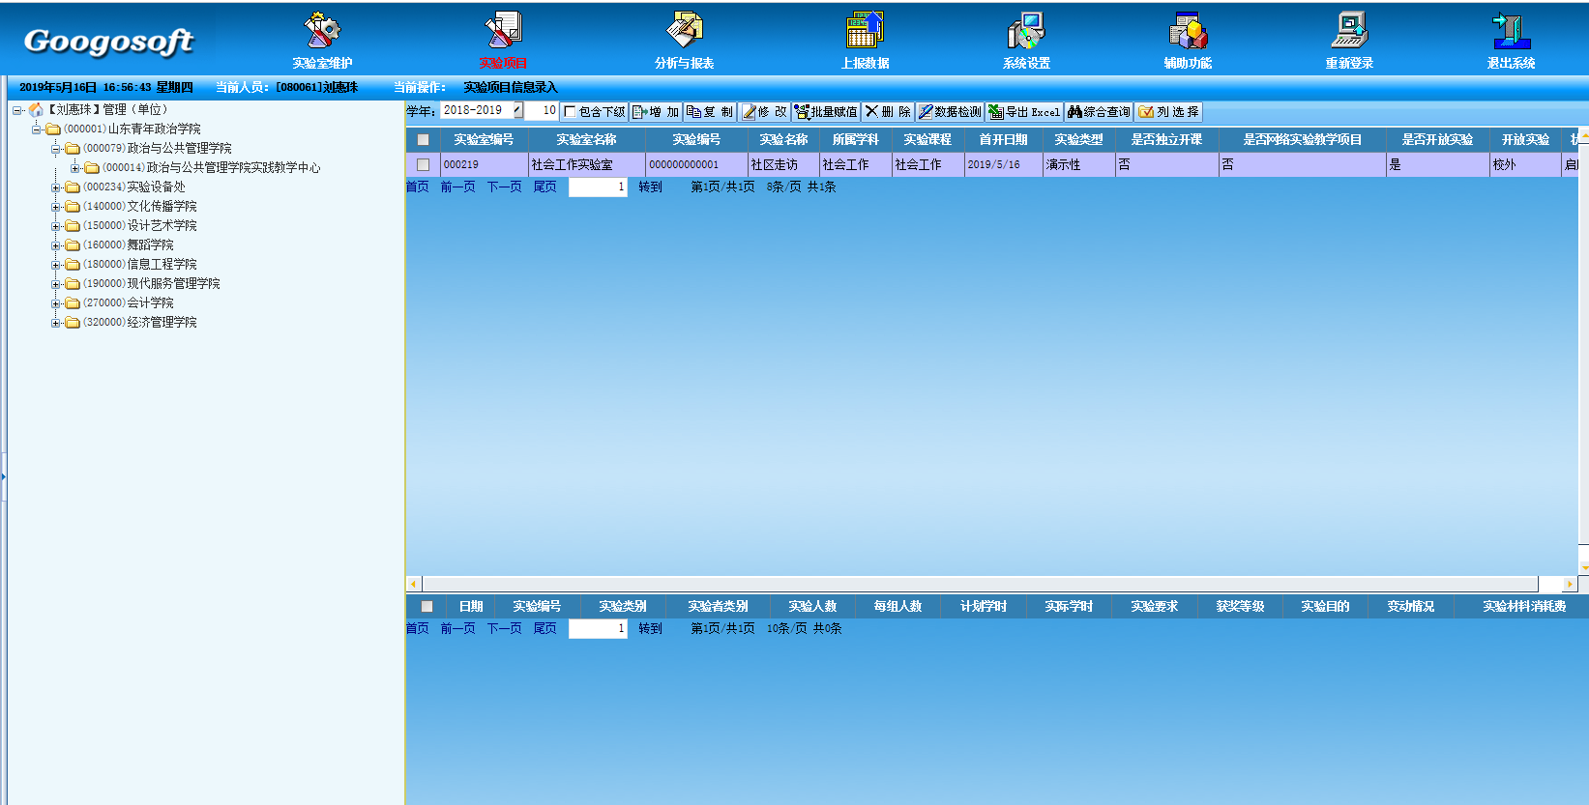

区域3
区域1
区域2
图2.1.8 区域2显示刚才录入的实验项目信息
（7）此时，实验项目“社区走访”信息并没有填写完，还需要填写区域3中的信息。具体操作：先在区域3中单击一下鼠标左键，再在区域2上方的工具栏中单击“增加”按钮，图2.1.9所示，会弹出实验项目“社区走访”要填的信息，包括实验者人数、每组人数、计划学时、实际学时等，图2.1.10所示。
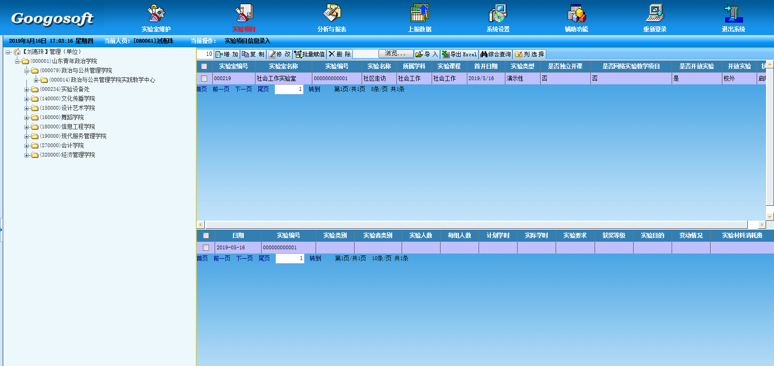
①单击鼠标左键
②单击“增加”按钮

区域1
区域3
区域2
图2.1.9 先在区域3单击一下，然后再单击区域2工具栏中的“增加”按钮
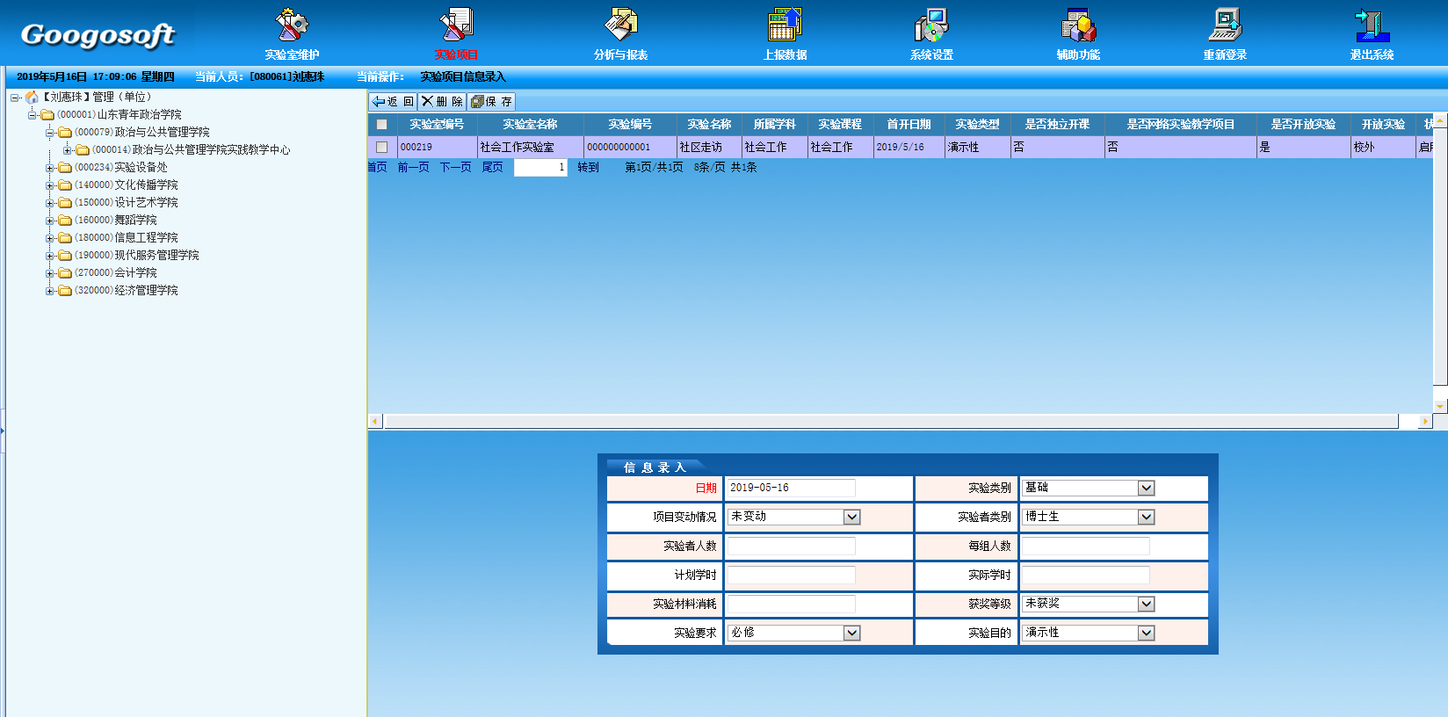
图2.1.10 “实验者人数、每组人数等”信息录入
（8）把“社区走访”要填的实验类别、项目变动情况、实验者类别、实验者人数、每组人数、计划学时、计划学时、实际学时、获奖等级等所有信息填写完。其中“实验材料消耗”单位是“元”，可以根据实际情况填写。单击“保存”按钮，再单击“返回”按钮，图2.1.11所示。
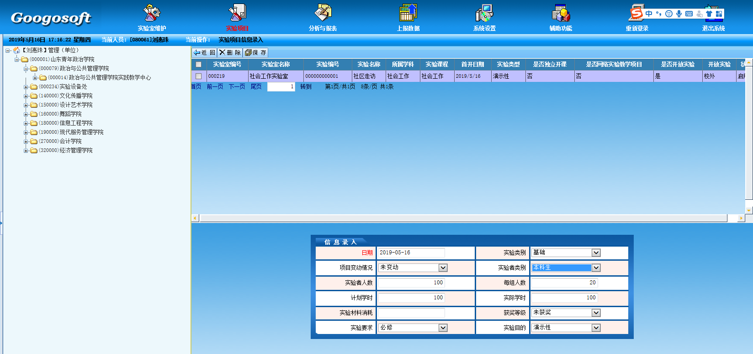
区域3

“实验类别”等所有栏都要填写
图2.1.11 填写“实验者人数、每组人数等”信息
（9）区域3中会显示“社区走访”刚才录入的信息。此时实验项目“社区走访”才填写完整，图2.1.12所示。观察区域2和区域3都有“实验编号”，实验项目“社区走访”信息在区域2和区域3中的“实验编号”是一致的（实验编号是000000000001），通过实验编号的一致性保证了区域2和区域3中的信息都是“社区走访”的信息，图2.1.12所示。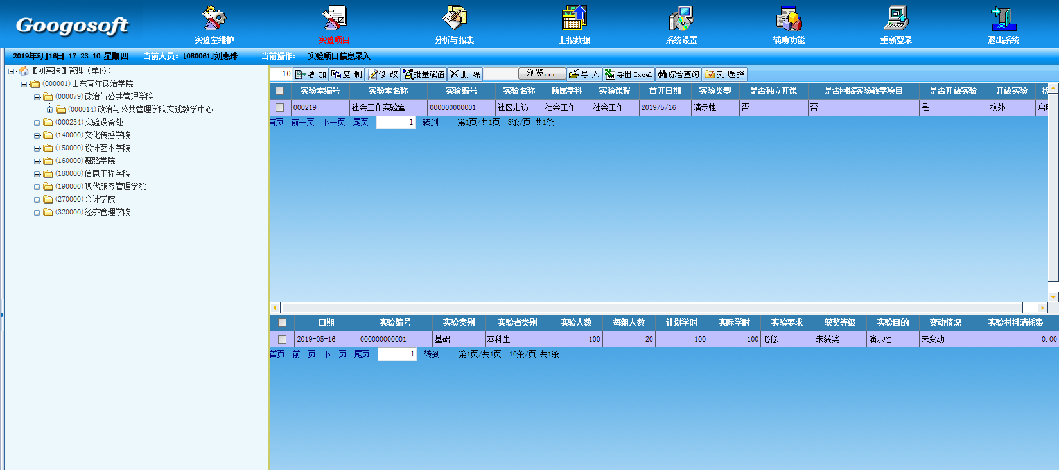
区域2
实验编号都是000000000001，保证了区域2和区域3都是“社会走访”的信息
区域1
区域3

图2.1.12 区域3显示刚才录入的实验项目信息
（10）需要强调的是如果同一实验项目同时为多类人员开设，例如既给本科生上课，也给专科生上课，应分别填写多条记录，但“实验编号”、“实验名称”应相同。例如假设“社会走访”这门课既给本科生上课，也给专科生上课，我们刚才已经添加了本科生的记录，还需要添加专科生上课的记录，具体操作：
单击图2.1.12中的区域3，再单击区域2中的“增加”按钮。图2.1.12.1所示。
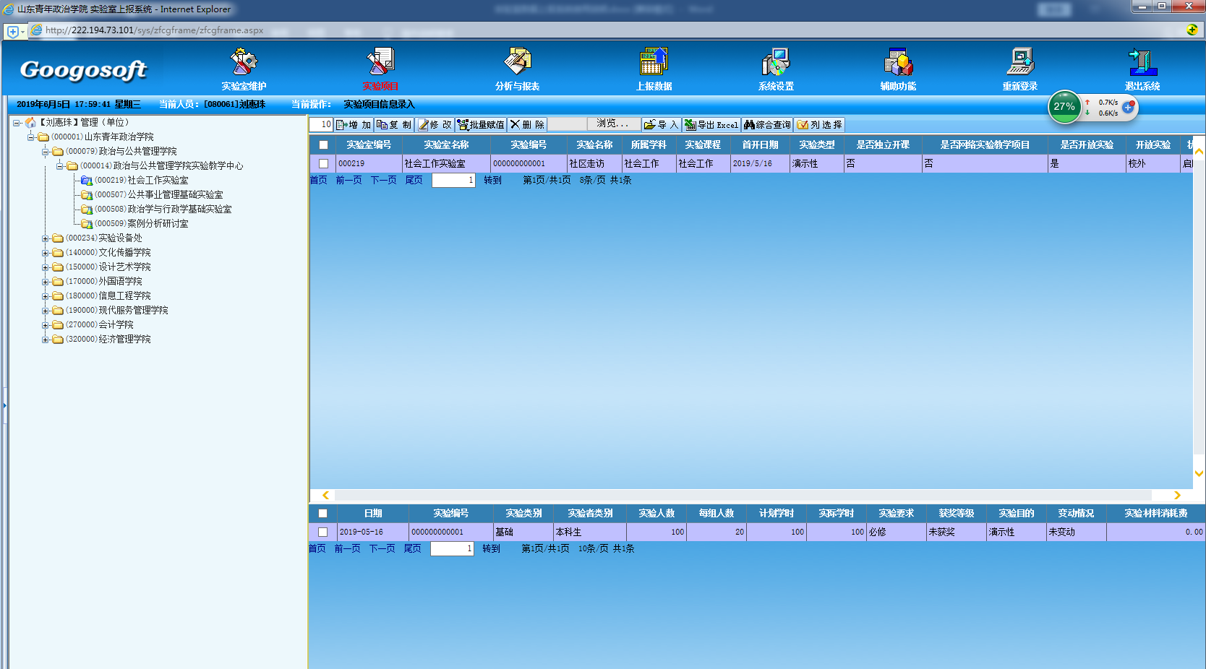

区域3
区域2
区域1
图2.1.12.1 单击区域3，再单击“增加”按钮
（11）弹出“信息录入”窗口。图2.1.12.2所示。
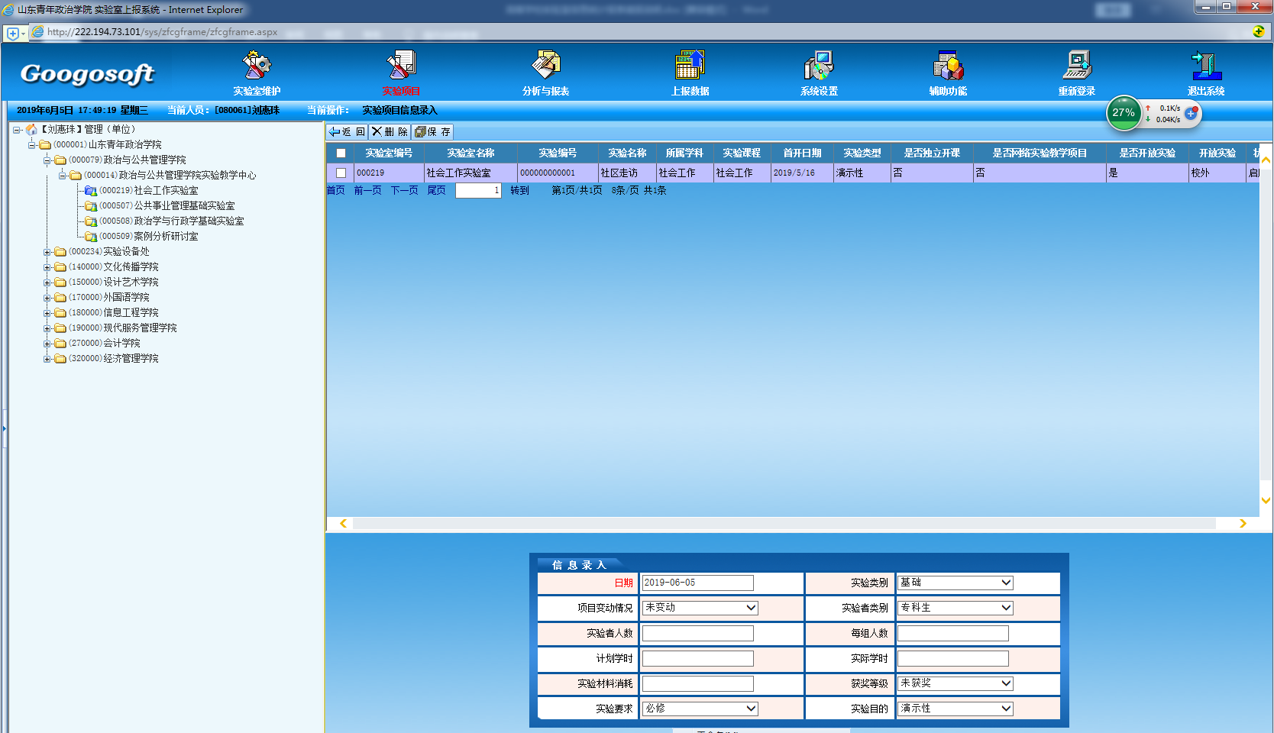

图2.1.12.2 弹出“信息录入”窗口
（12）将信息填写好，单击区域3，再单击“保存”和“返回”按钮。图2.1.12.3所示。
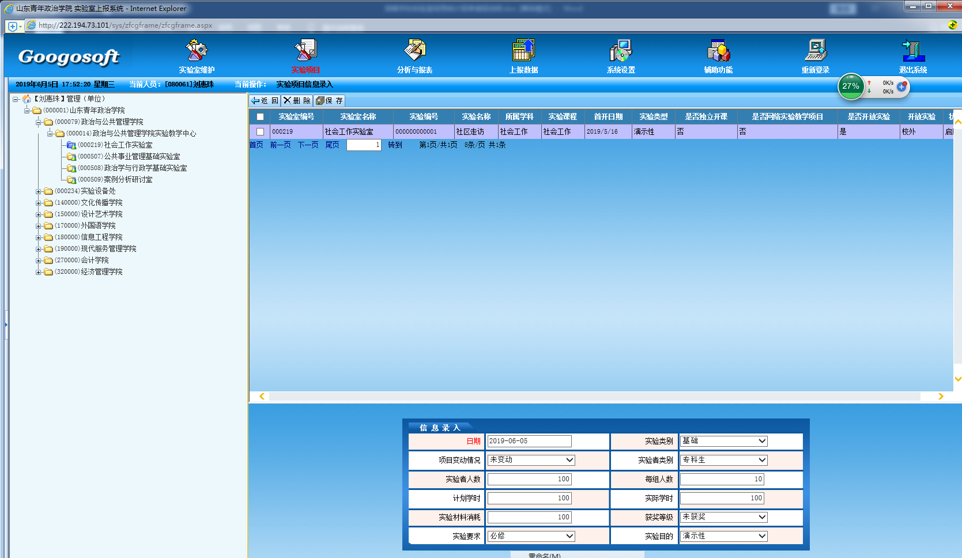
区域1
区域2
区域3

图2.1.12.3 “实验者类别”是专科生
（13）实验者类别是“专科生”的实验记录就显示了出来。图2.1.12.4所示。
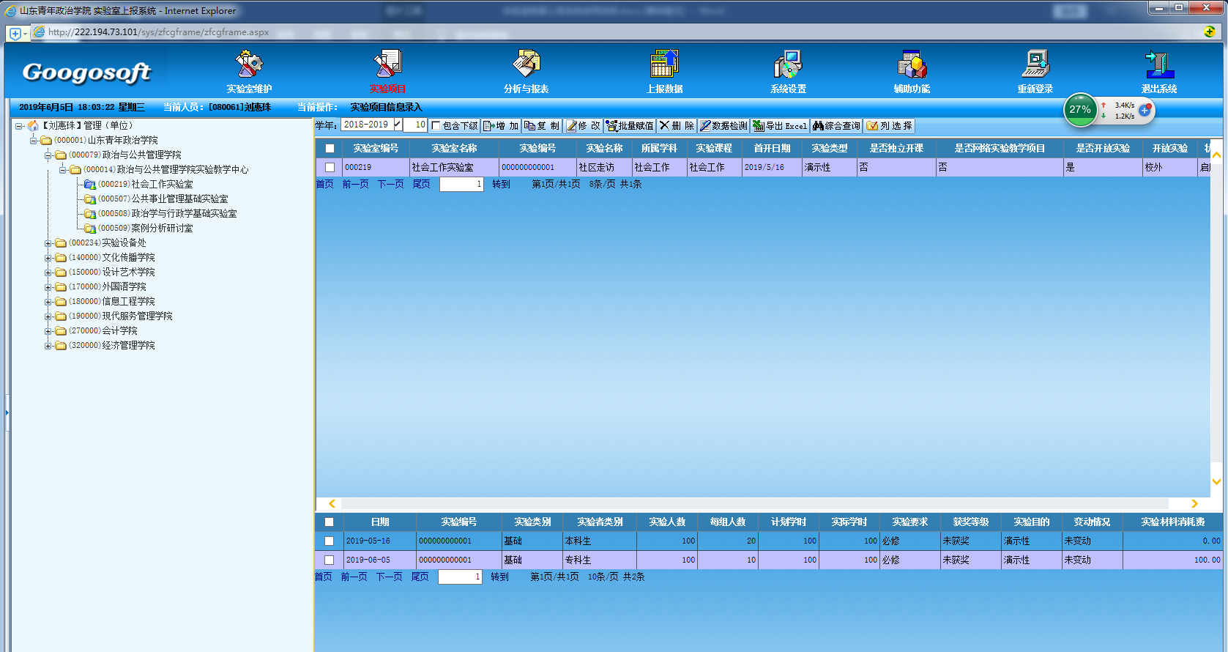

图2.1.12.4 “实验者类别”是专科生的记录
2.1.2.2 实验课程的录入
（1）选择【辅助功能】/【课程维护】，图2.1.13所示，打开“课程维护”界面，图2.1.14所示。
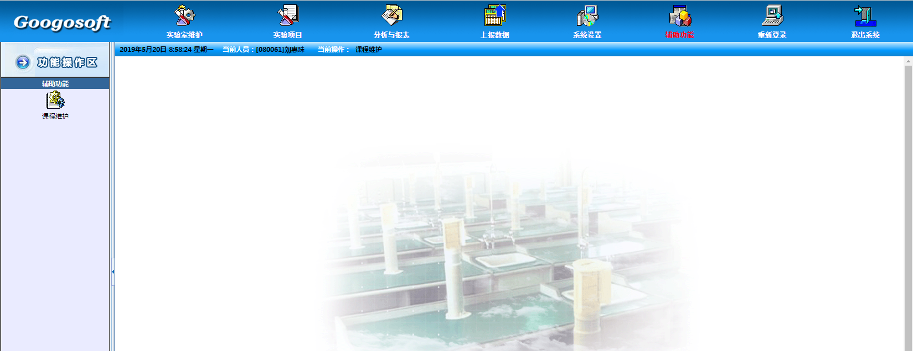

图2.1.13 选【辅助功能】/【课程维护】
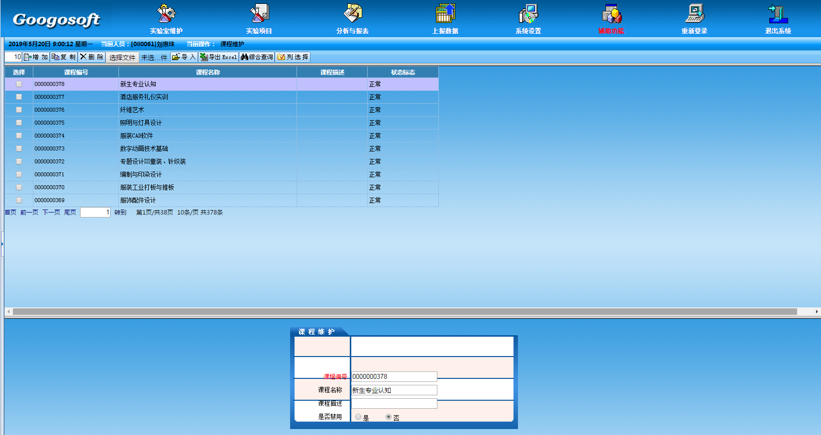
图2.1.14 “课程维护”界面
（2）单击“增加”或“删除”按钮，可以增加或删除课程，图2.1.15所示。

图2.1.15 单击“增加”按钮
（3）例如单击“增加”按钮，增加课程，会弹出“课程维护”窗口，课程编号由系统自动生成，把“课程名称”、“课程描述”、“是否禁用”填写上即可。如果上这门课，“是否禁用”选“否”，状态标志会显示“正常”。图2.1.16所示。
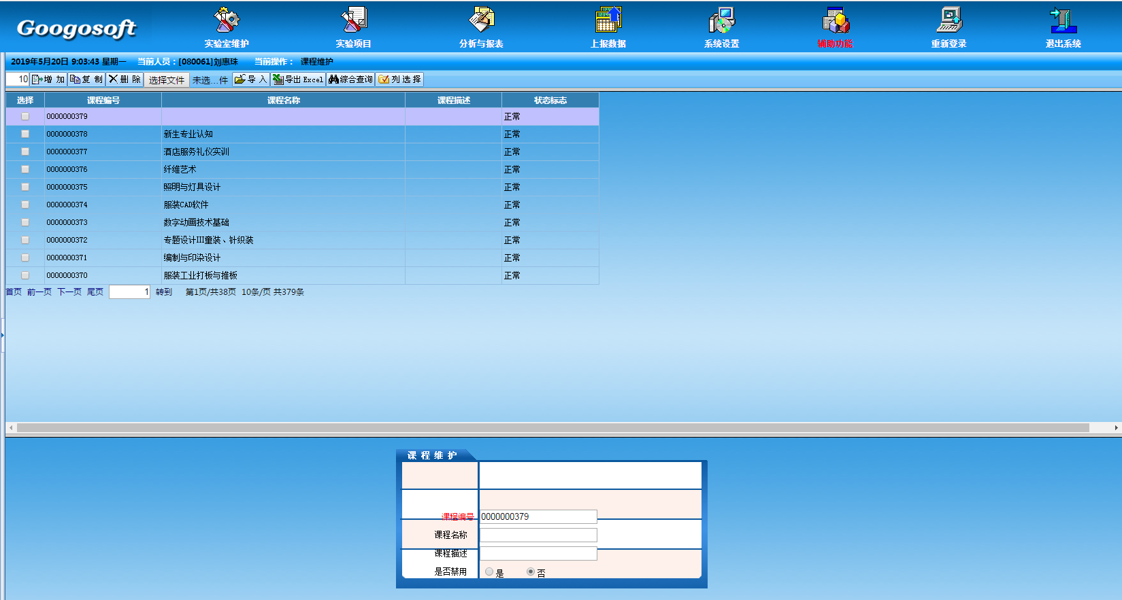
“状态标志”显示“正常”

图2.1.16 增加课程
2.2 基表六 实验室基表情况表（SJ6）
2.2.1填报说明
《基表六 实验室基表情况表（SJ6）》主要是填写实验室名称、类别、房屋使用面积以及在该实验室取得的成果等，图2.2.1所示。《基表六 实验室基表情况表（SJ6）》在“高等院校实验室上报系统”的【实验室维护】/【实验室基表情况】中进行录入。其中，学校代码、实验室编号由系统自动生成。
需要注意，基表六《实验室基本情况表》中实验教学中心的每个实验室都要填写，并只填写一行记录来统计2018-2019学年教师获奖与成果等各类信息就可以。如果教师获奖与成果等信息没有，就填数字0。
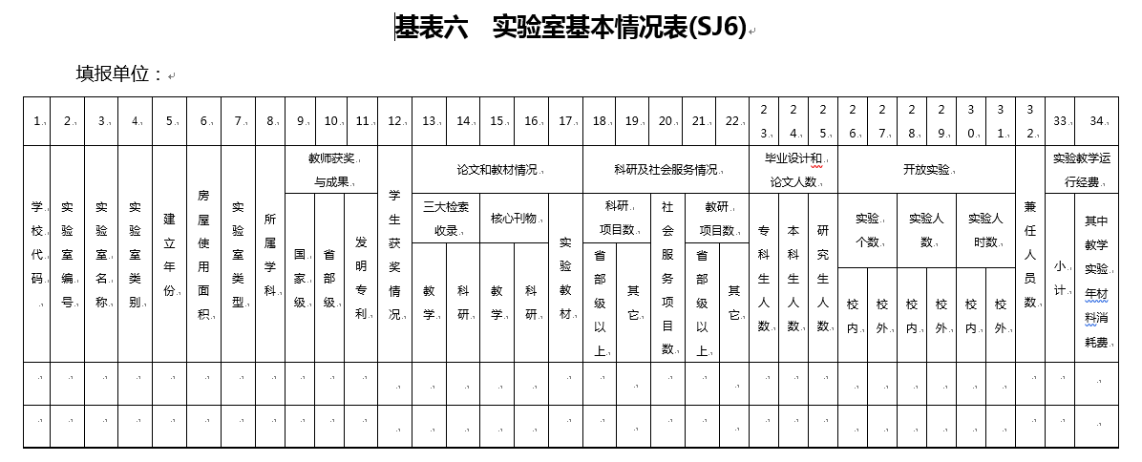

由系统自动生成

该项由资产管理处填写
图2.2.1 基表六 实验室基表情况表（SJ6）
填表说明：
1.填表内容起止日期：2018年09月01日至2019年08月31日。
2.其中教师获奖情况、学生获奖情况、论文和教材情况、科研及社会服务情况、毕业设计和论文人数的填写内容必须与相应实验室的管理或者实验教学相关。
3.实验室类别和实验室类型的填写，按以下说明填写：
实验室类别：1--国家级实验教学示范中心（经过教育部评审认定），2—省级实验教学示范中（经过升级教育行政部门评审认定），3--按平台建设的校、院（系）实验室，4--其他实验室。
实验室类型：1--教学为主，2--科研为主，3--其他
4.“其中教学实验年材料消耗费”就是指的《基表七 实验室经费情况表》中的“实验教学运行经费/其中年材料消耗经费”。“其中教学实验年材料消耗费”在基表七中录入，该项各实验教学中心不用填写，由资产管理处填写。
2.2.2填报具体说明
2.2.2.1 实验室基表情况的录入
（1）选【实验室维护】/【实验室基表情况】，图2.2.2所示，打开“实验项目信息录入”界面，图2.2.3所示。
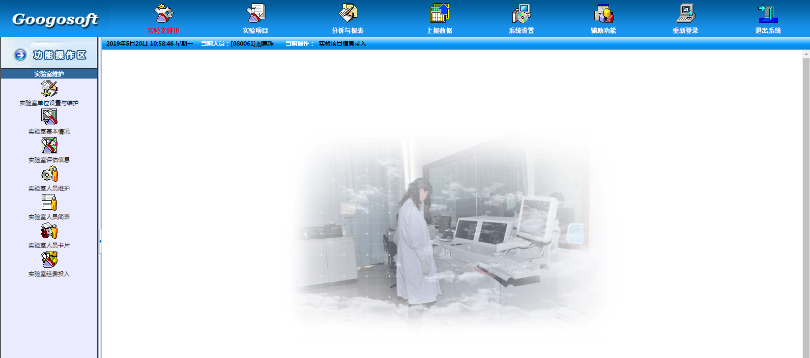
图2.2.2 选择“实验室基表情况”
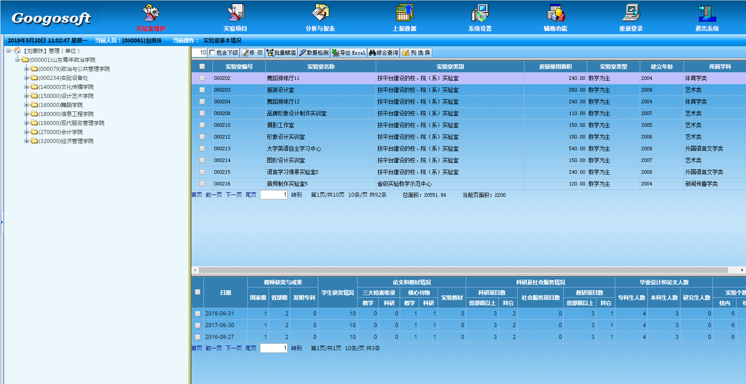
区域3
区域2
区域1
图2.2.3 “实验室基表情况录入”界面
（2）观察“实验室基本情况录入”界面，该界面由3个区域组成，区域1是管理单位，里面包含了全校所有的实验室，用树形图表示。区域2和区域3的信息都跟实验室基本情况有关，其中区域2包括《基表六》中要填写的实验室编号、实验室名称、实验室类别、建立年份、所属学科，已经在图2.2.4中《基表六》用红色框标出。区域3包括《基表六》中要填写的教师获奖与成果、学生获奖情况、论文和教程情况、科研及社会服务情况、毕业设计和论人数、开放实验、兼任人员数，已经在图2.2.4中《基表六》用蓝色框标出。“其中教学实验年耗材消耗经费”一项（在图2.2.4中《基表六》用紫色框标出）是在【实验室维护】/【实验室经费投入】里录入。“其中教学实验年耗材消耗经费”由资产管理处录入，学院不用录入。

图2.2.4 “实验室基本情况录入”界面的3个区域
（3）要录入实验室基本情况信息，要先在区域1中选择实验室，然后再在该实验室下再进行录入。例如，要录入政治与公共管理学院社会工作实验室的实验室基表信息，需要先在管理单位（区域1）中选择“山东青年政治学院/政治与公共管理学院/社会工作实验室”，然后在区域2，选中该实验室，然后单击“修改”按钮（图2.2.5所示），打开 “实验室基表情况”录入界面，把实验室名称、实验室类别、房屋使用面积等信息填写完整，然后单击“保存”按钮，图2.2.6所示。
需要注意的是，“实验室类别”、“实验室类型”、“实验室所属学科”请根据实际情况填写或修改。“面积”和“建立年份”由资产管理处人员填写，请不要自行修改。如果实验室面积或建立年份有问题，请联系资产管理处人员处理。
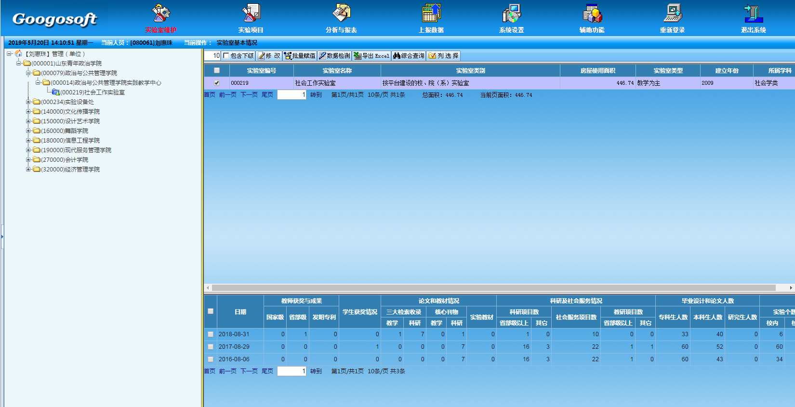
区域3
区域2
区域1
图2.2.5 区域2中单击“修改”按钮
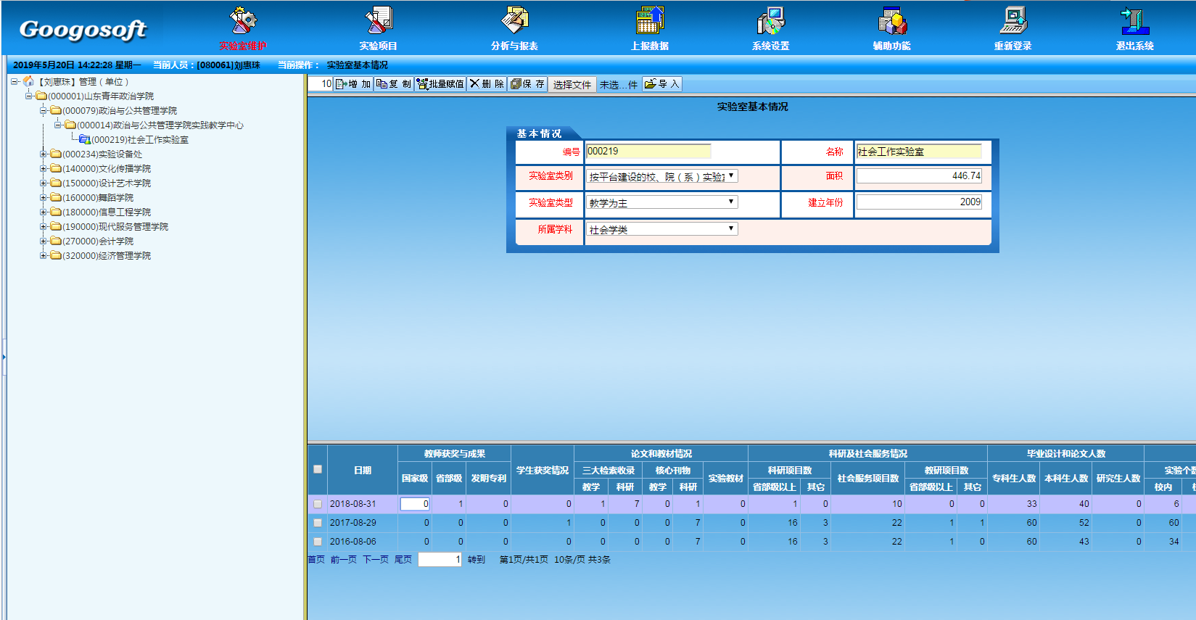
“实验室类别”、“实验室类型”、“所属学科”由学院填写

项
“面积”和“建立年份”由资产管理处人员填写
单击小单元格修改
增加记录
区域3
区域2
区域1
图2.2.6 “实验室基本情况”录入界面
（4）单击区域3中的小单元格，可以修改该实验室教师获奖与成果等信息。例如，图2.2.6中直接单击“教师获奖与成果/国家级”对应的小单元格，此时单元格底色变白，可以进行修改。如果需要增加记录，可以单击区域2中的“增加”按钮，此时区域3中会增加一条新记录，单击其中的小单元格，可以进行修改，图2.2.7所示。修改完后，单击“保存”按钮，才能够保存，图2.2.7所示。需要注意的是，填报每学年的实验室教师获奖成果、论文和教材情况等信息，只需要填报一条记录就可以。在区域3中还能看到往年填报过的记录，图2.2.7所示。
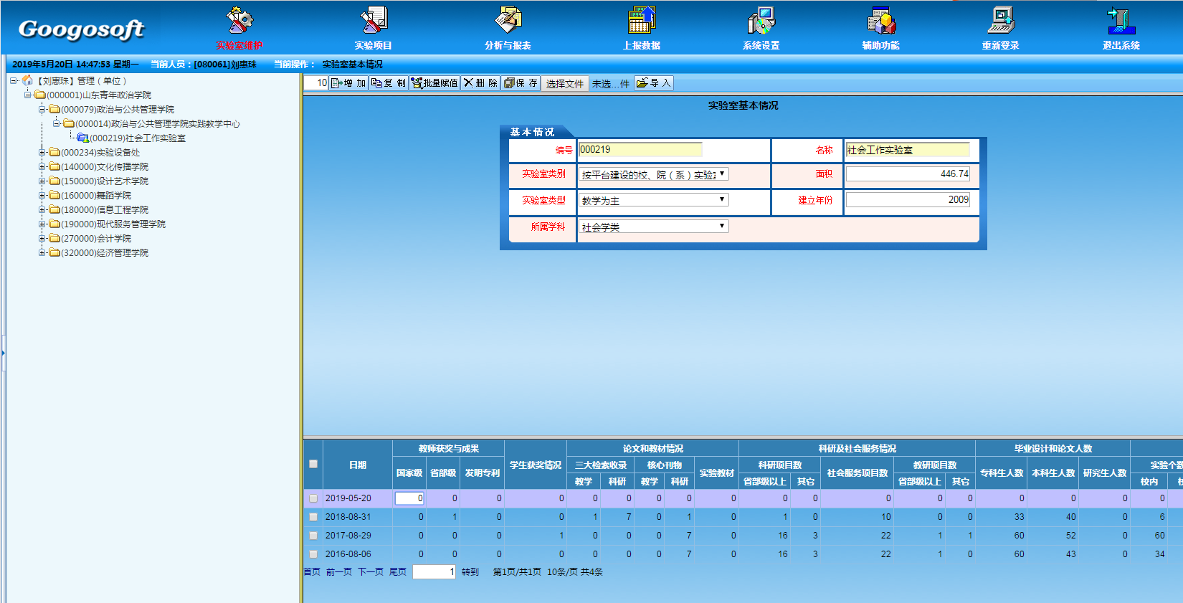
往年的填报记录
区域1
区域2
区域3
新增加的记录
图2.2.7 增加记录
（5）如果删除某条记录，需要先在区域3中选择该记录，再单击区域2中的“删除”按钮，可以将该记录删除，例如将图2.2.7中新增加的记录（日期是2019-05-20）删除，选中该记录，单击“删除”按钮即可，图2.2.8所示。
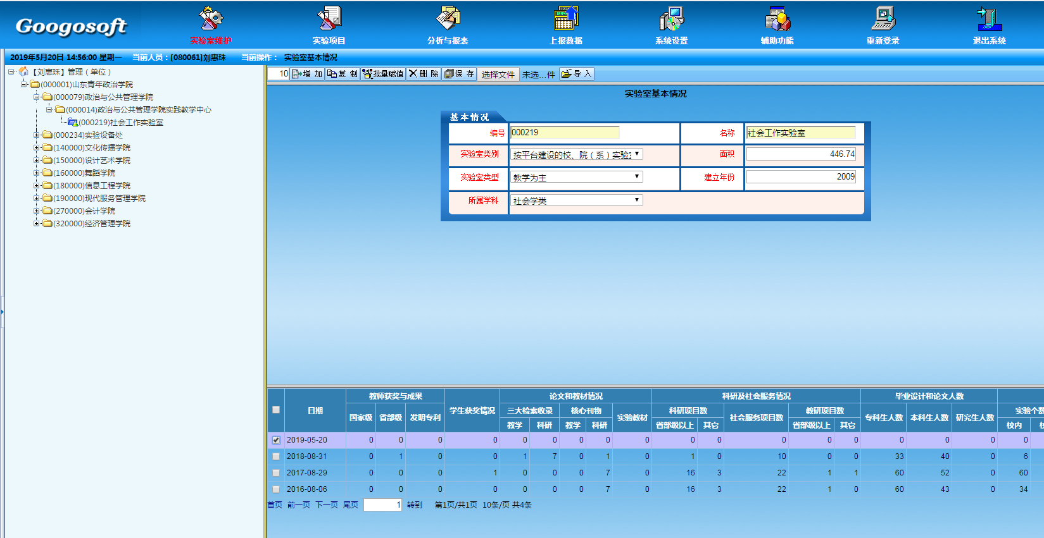
①选中记录
②删除记录
图2.2.8 删除记录

